Wels / Wien, am 20. September 2012

Infoniqa und ASNA schließen Partnerschaft

Zusammenarbeit im Bereich AS/400 ermöglicht Integration bestehender Green-Screen-Applikationen in Portale wie SharePoint und in Intranet/Internet-Lösungen

Im Rahmen der Kooperation mit ASNA Inc. (Amalgamated Software of North America) bietet Infoniqa Informationstechnik seinen Kunden nun die ASNA-Wings-Software an. Mit der Lösung können Kunden, die eine IBM-AS/400-Serverumgebung (IBM System i, Power i) einsetzen und eigene RPG-Applikationen haben, AS/400-spezifische Bildschirmmasken und deren Daten in Web-Lösungen integrieren. Für die Nutzung reicht eine Internetverbindung zum Server beziehungsweise zur Applikation. Der Zugriff ist auch über den Browser von mobilen Geräten wie Tablets möglich. „AS/400-basierte Anwendungen lassen sich mit ASNA Wings einfach in Portallösungen nutzen. Damit ist eine schnellere Umsetzung von Projekten möglich, denn die Business-Logik bleibt unberührt und auch der Entwicklungsaufwand fällt viel geringer aus“, beschreibt Mag. Ronald Bürscher, Geschäftsführer Infoniqa Informationstechnik GmbH, den Nutzen für den Anwender.
Mit ASNA Wings unterstützt Infoniqa alle AS/400-Kunden, die AS/400-Applikationen im Web zur Verfügung stellen wollen – beispielsweise als Warenwirtschafts-Informationsportal für interne und externe Mitarbeiter oder auch für Kunden und Lieferanten. Bisher war ein Starten von AS/400-Applikationen im Intranet oder Browser nur über Green-Screen möglich. Dabei musste der Anwender durch das AS/400-Menüsystem navigieren, um die richtige Anwendung zu finden und zu starten. Mit ASNA Wings lässt sich die AS/400-Anwendung direkt im Intranet oder Internet via Browser öffnen. Der User merkt nicht, dass er eine AS/400-Applikation aufruft. Auch die Navigation innerhalb der Applikation erfolgt im Browser. Die Benutzeroberfläche kann mit ASNA Wings beliebig gestaltet werden, entweder im AS/400-Design oder auch wie eine moderne Web-Oberfläche. Zusätzlich lassen sich die Daten als Grafik darstellen (beispielsweise als Balkendiagramm) oder Dokumente zu den Daten (etwa Auftragsbestätigungen oder Lieferscheine) anzeigen.
Einfache Integration von AS/400-Anwendungen ins Web
Die Lösung basiert auf der von IBM 2010 eingeführten Schnittstelle „IBM Rational OpenAccess for RPG“ und erstellt aus DSPF-Dialogen eigenständige Web-Anwendungen, die mit der bestehenden Logik kommunizieren. ASNA Wings wandelt DSPF-Dialoge in ASPX.NET-Seiten um, die von .NET-Entwicklern gewartet und in jedes bestehende Umfeld, von Web-Seiten bis zu produktspezifischen Clients, integriert werden können. Die Software dient auch als Übergangslösung, wenn eine AS/400-Applikation mittelfristig auf .NET umgestellt werden soll, und ermöglicht so einen schrittweisen Übergang.
„Die Lösung bringt beispielsweise bei der Online-Bestellerfassung auf AS/400-Basis große Vorteile, denn die AS/400-Web-Anwendung muss nicht von Grund auf entwickelt werden, sondern lässt sich dank ASNA Wings im Internet modern und ansprechend darstellen. Durch ihre Web-Fähigkeit ist die Software auch für den Außendienst zur Nutzung auf mobilen Engeräten ideal geeignet“, erklärt Ronald Bürscher.
DI Andreas Rathmayr, Bereichsleiter Software & Services bei Infoniqa ergänzt: „Mit ASNA Wings sind wir in der Lage, die Gestaltung der bestehenden AS/400-Anwendungen mittels Standardtechnologie wie HTML5 und CSS dem Design unserer kundenindividuellen Lösungen anzupassen. Die Lösung kann aber auch als Brückentechnologie zum Umstieg in die native .NET-Welt genutzt werden. Dadurch bekommt dieser Modernisierungsschritt auch eine strategische Bedeutung.“
Über ASNA
Amalgamated Software of North America, Inc. (ASNA) wurde 1982 gegründet und ist bekannt für moderne Entwicklungs- und Integrationswerkzeuge für das IBM System i (AS/400). Mit VisualRPG stellte das Unternehmen 1997 den ersten RPG-Compiler für die Microsoft-Plattform vor, 2003 wurde VisualRPG.NET und 2011 ASNA Wings präsentiert. ASNA ist mit Partnern in Deutschland, der Schweiz und Österreich vertreten.
www.asna.com

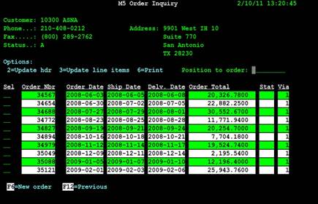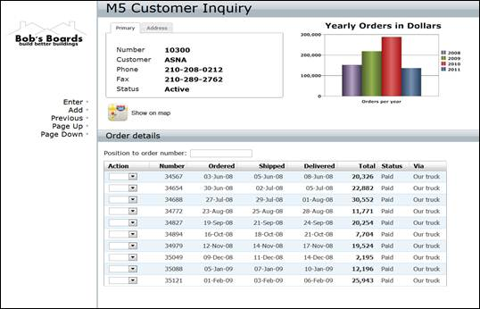
Typische AS/400-Applikation als Green Screen Mit ASNA Wings ins Web integrierte AS/400-Anwendung

Das Bildmaterial steht auf www.press-n-relations.com zum Download bereit.

Weitere Informationen:  Infoniqa Informationstechnik GmbH – Mag. Ronald Bürscher  Traunufer Arkade 1 – 4600 Thalheim bei Wels  Tel.: +43 7242 9396 – 3368  ronald.buerscher@infoniqa.at  www.infoniqa.at | Presse- und Öffentlichkeitsarbeit:  Press’n’Relations Austria GmbH – Georg Dutzi  Währinger Straße 61 – 1090 Wien  Tel.: + 43 1 907 61 48-10 – Fax: + 43 1 907 61 48-15  gd@press-n-relations.at  www.press-n-relations.com
Über Infoniqa Informationstechnik GmbH
Die Infoniqa Informationstechnik GmbH ist Teil der international tätigen Infoniqa Gruppe und bietet seit 1988 maßgeschneiderte IT-Gesamtlösungen. Das Unternehmen betreut von den Standorten Wien und Wels aus rund 200 Kunden am österreichischen Markt. Die Kompetenzen reichen von komplexen IT-Infrastrukturlösungen und allen damit verbundenen Dienstleistungen über Individualsoftware-Entwicklung, ganzheitliche Archivierungs- und Workflow-Systeme bis hin zur Einführung moderner Portal- und Kommunikationslösungen. Das umfassende Portfolio wird durch professionelles Projektmanagement, Consulting und einen kompetenten Service Desk aufgewertet. Die enge Zusammenarbeit mit ausgewählten Partnern wie Microsoft, IBM oder Symantec schafft die Basis für effektive und wirtschaftliche Kundenlösungen.
Über Infoniqa Holding AG
Die Infoniqa Gruppe wurde 2006 gegründet und bietet als international tätige Software- und IT-Dienstleistungs-Gruppe mit ihren Tochterunternehmen an dreizehn Standorten im deutschsprachigen Raum innovative Softwareprodukte, qualifizierte Beratung sowie komplexe IT-Infrastruktursysteme für Unternehmen und Institutionen an. Der Fokus liegt in den Bereichen Lohnabrechnung und Personalmanagement, Informationsmanagement, IT-Infrastruktur sowie Business-Software. Mit rund 200 Mitarbeitern betreut die Infoniqa Gruppe rund 3.000 Kunden.

